*Мастер-класс « Как мы варенички лепили под Старый Новый год»*

Воспитатель Аюпова Светлана Николаевна

Хочу поделиться с вами положительными эмоциями по поводу празднования Старого Нового года. У нас в детском саду есть много разных традиций. Одна из таких традиций- 13 января лепить с воспитанниками вареники. Итак, на Старый Новый год мои ребята из группы «Семицветик» вспомнили колядки и приступили к мастер-классу. Для этого было подготовлено тесно и творог для начинки . Дети с интересом слушали мои инструкции, некоторые уже умело управлялись с тестом и знали, как делаются вареники и тесто.

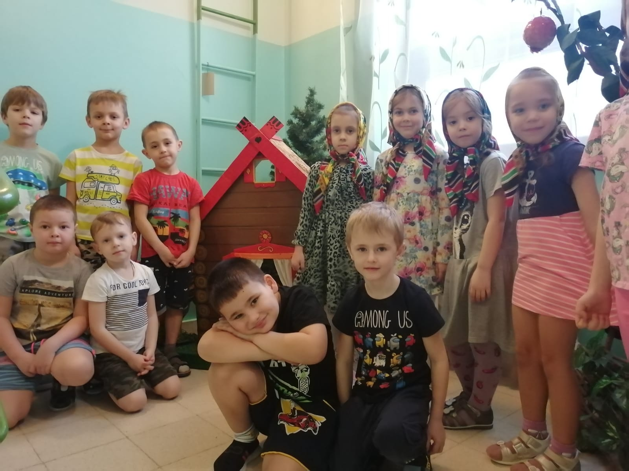

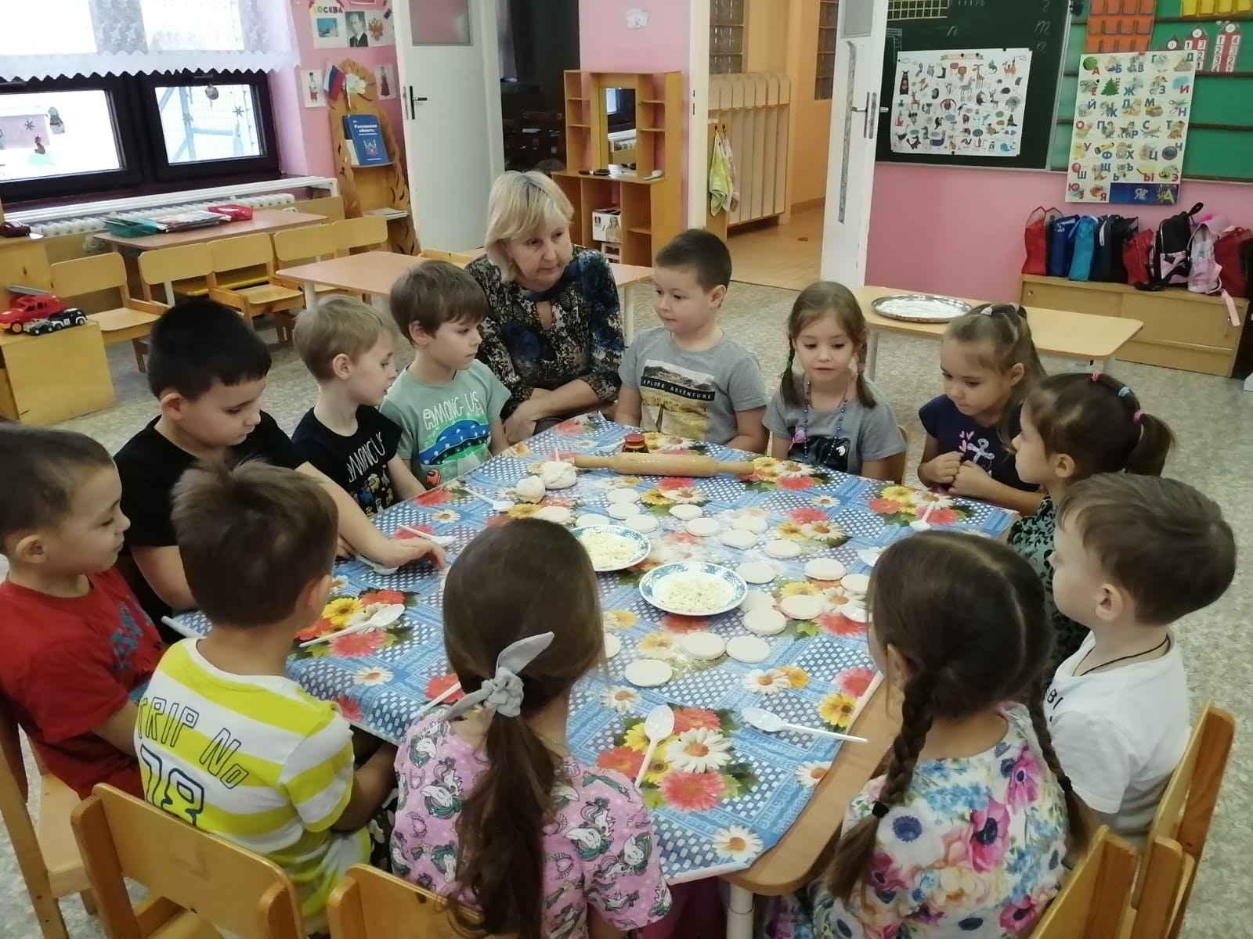

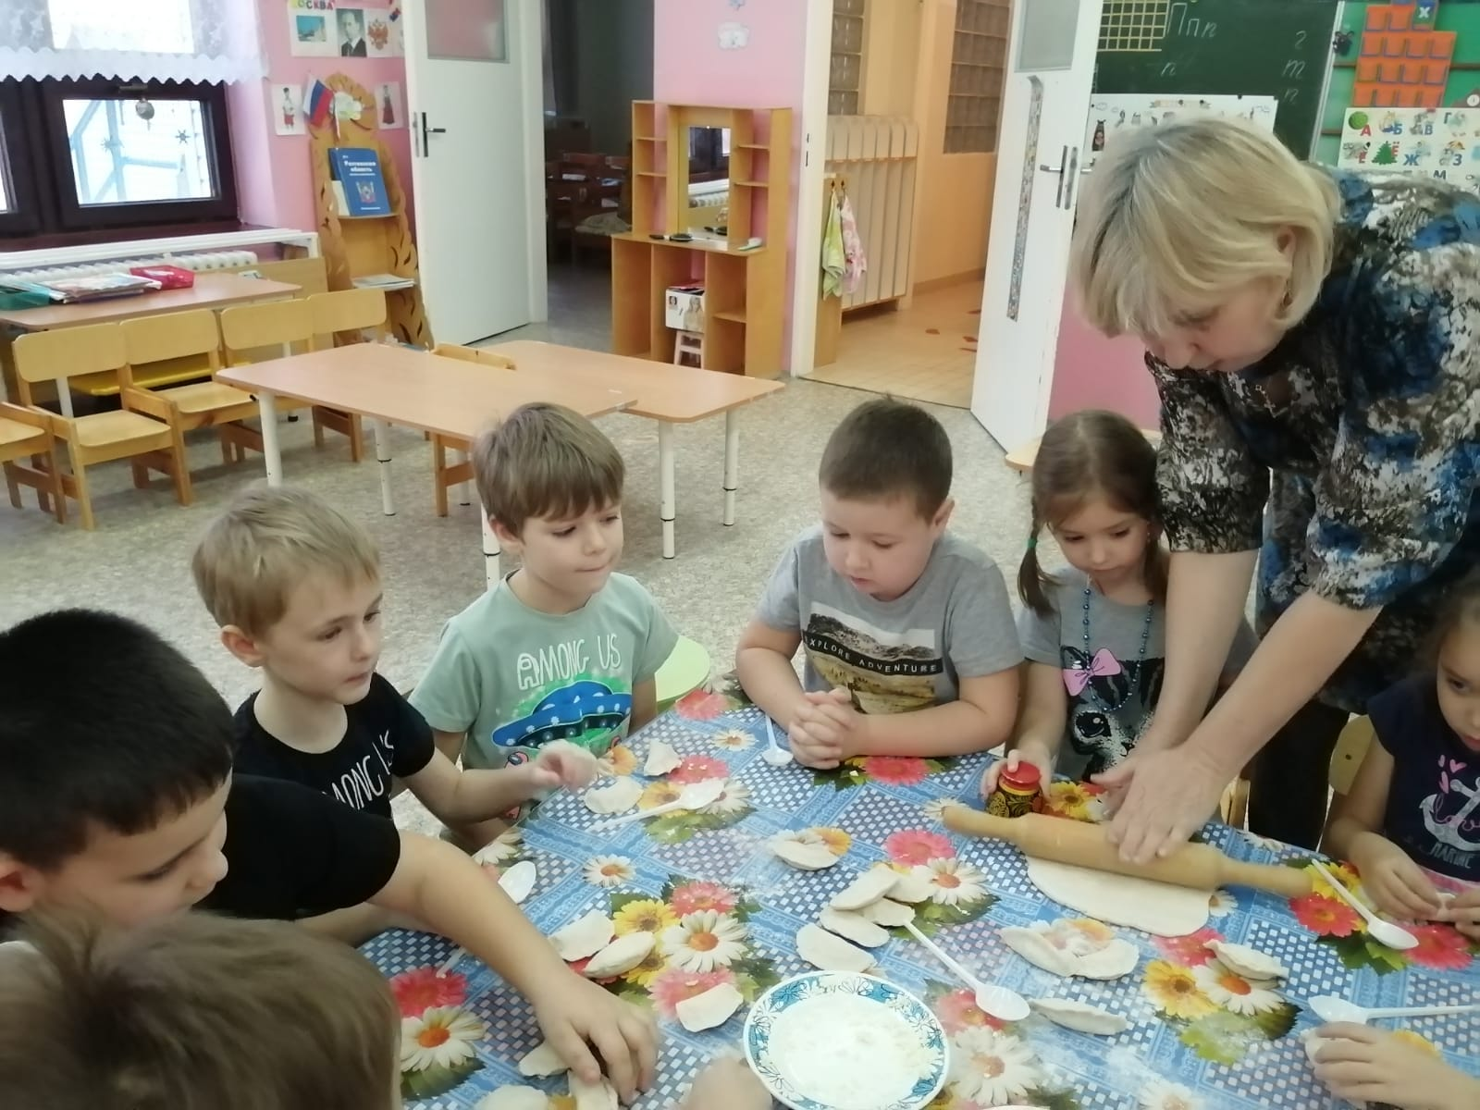

Вареники были с начинкой, ребята пробовали сами раскатывать тесто, накладывать начинку.

Каждый слепил несколько вареников, вскоре весь поднос был полон. В некоторые вареники были добавлены сюрпризы-конфетки, изюм. Было видно, что ребята готовы слепить еще больше, но тесто уже закончились. Все ребята растут помощниками, все активно включились в приготовление варенико и рассказывали, что любят помогать маме на кухне.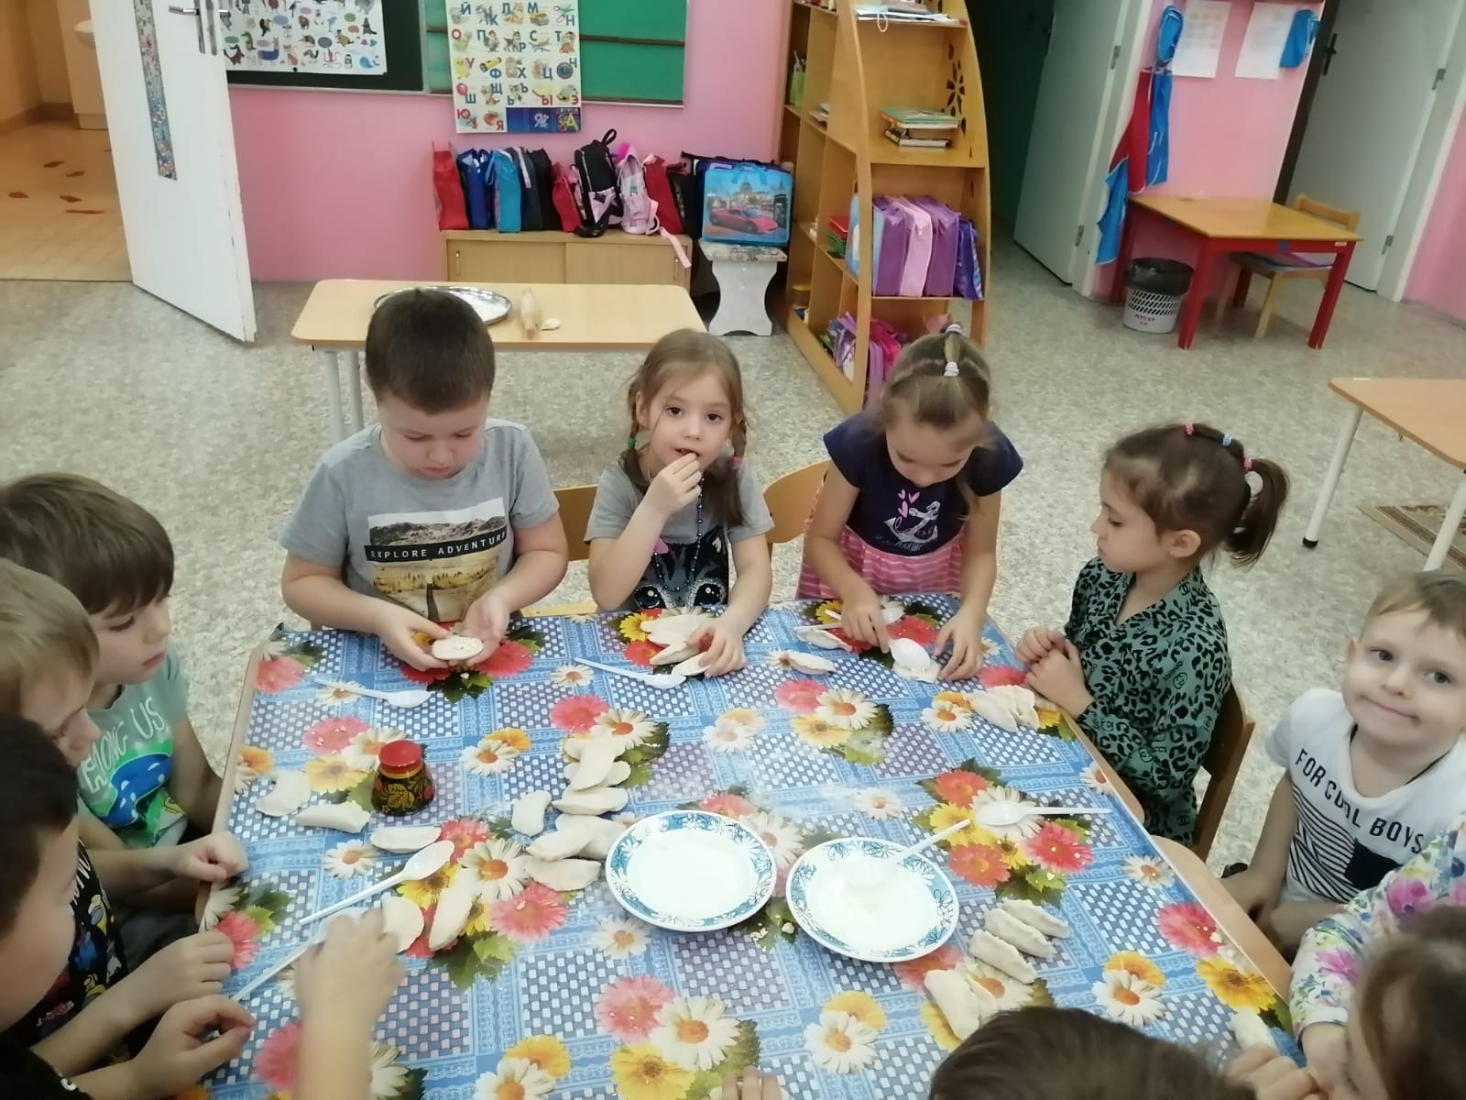

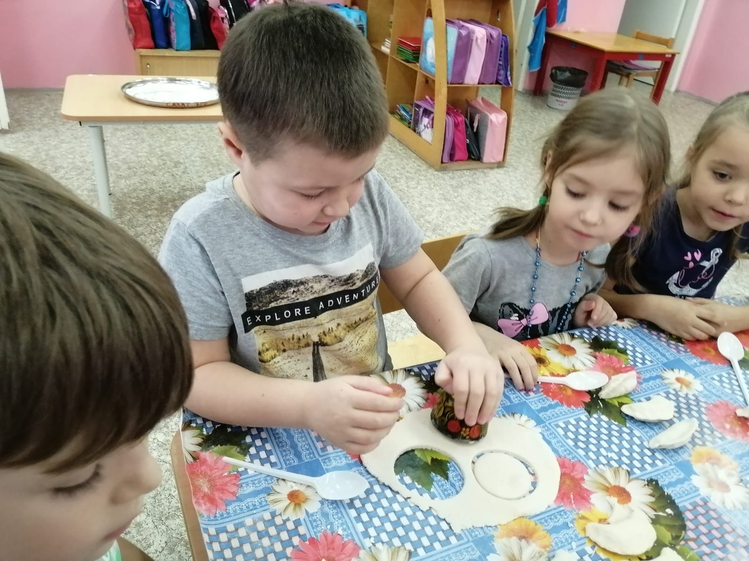

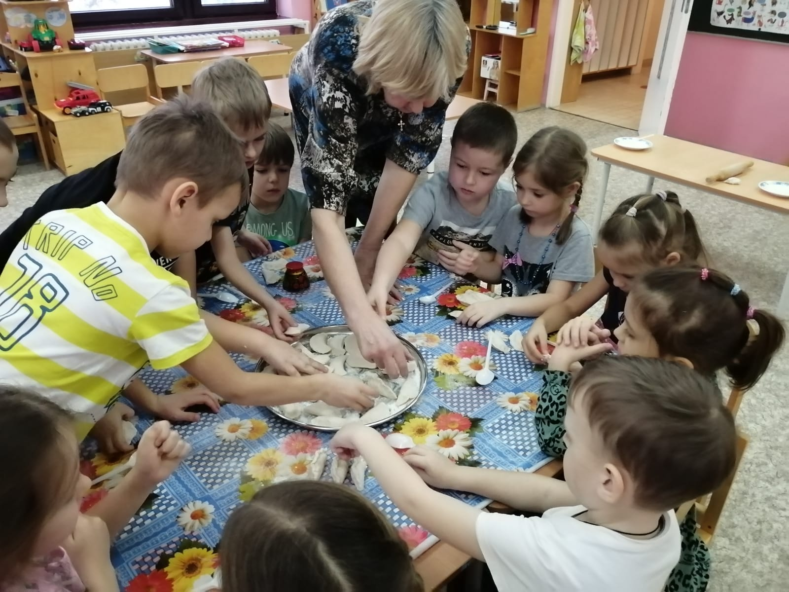

Конечно, все с нетерпением ждали, когда сварятся вареники. Какие они были вкусные, ведь сделаны своими руками. Все остались довольны. А на следующий день, мамы рассказали, что всей семьей лепили вкусные и красивые вареники. Вот уже где мои ребята показали все, чему научились!.

